焦利氏秤测量弹簧倔强系数的数据
次数 | 1 | 2 | 3 | 4 | 5 | 6
砝码增加量/g | 4.7 | 9.47 | 14.23 | 19.02 | 23.76 | 28.43
弹簧1伸长量/cm | 2.01 | 3.95 | 6.03 | 8.07 | 9.97 | 11.86
弹簧2伸长量/cm | 1.82 | 3.76 | 5.56 | 7.61 | 9.47 | 11.23

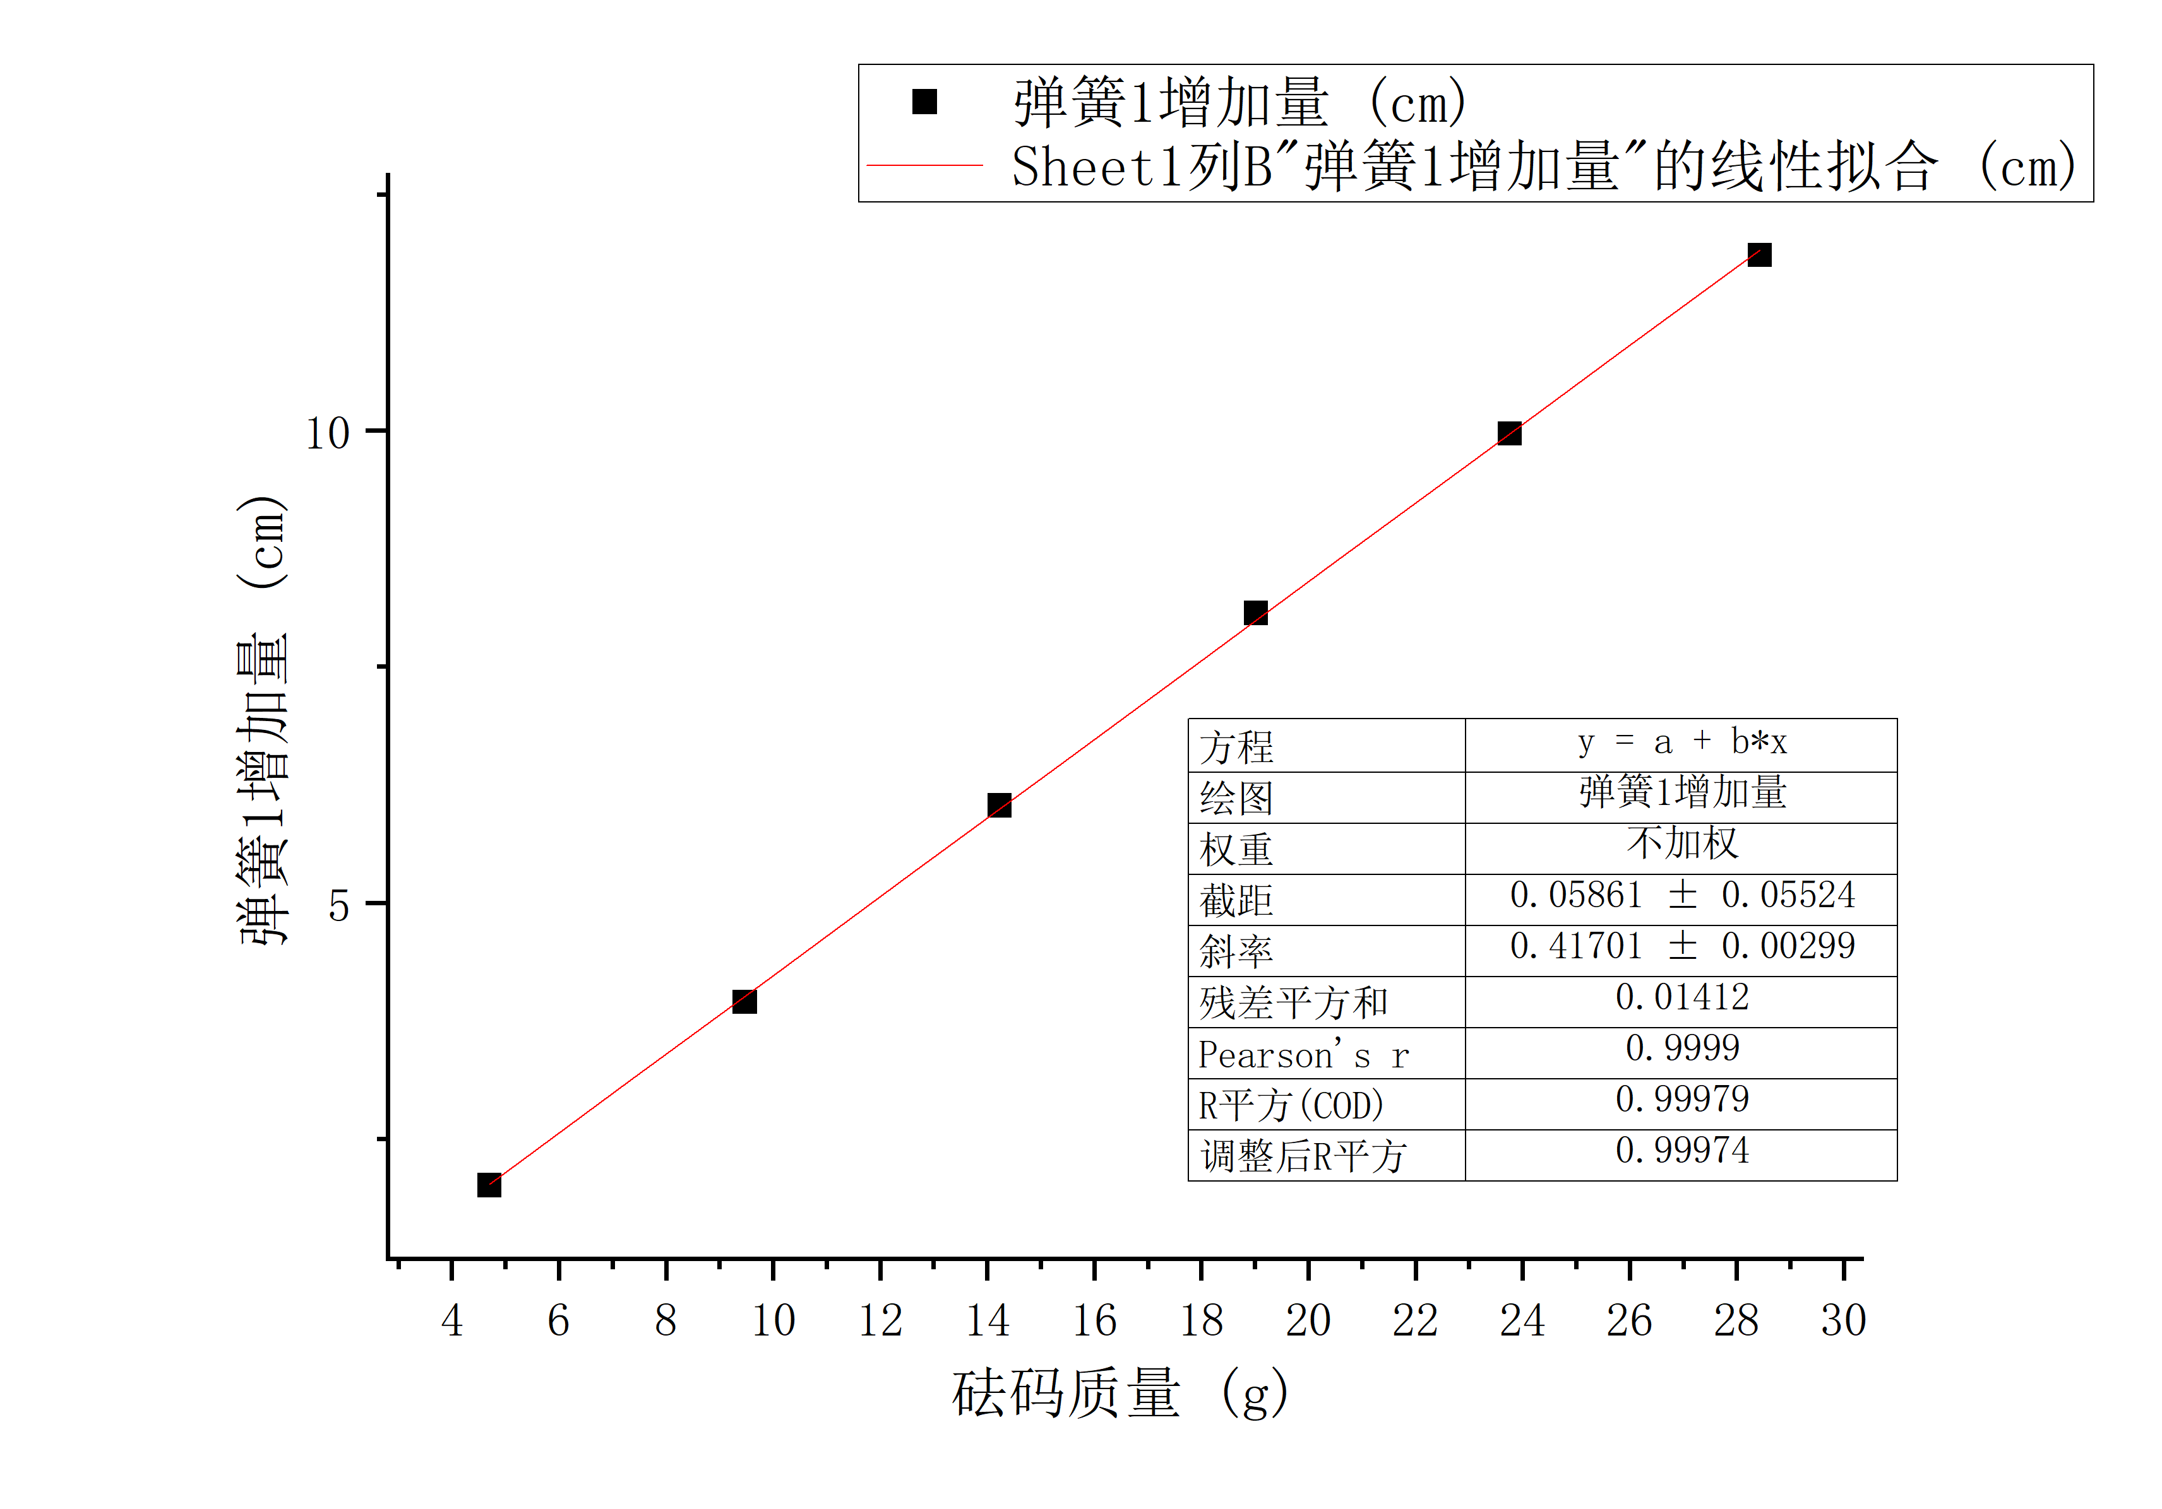
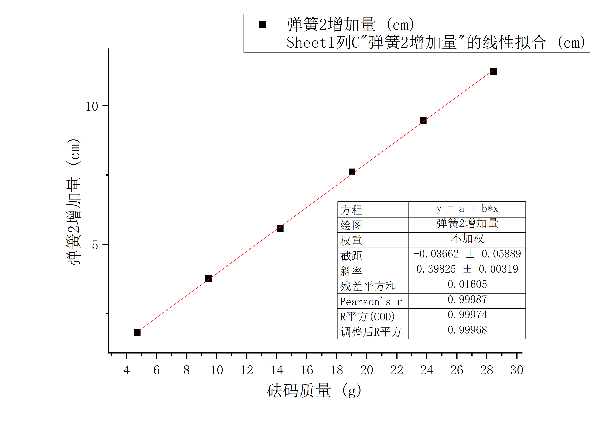

振子振动周期与振子质量的关系
次数 |  | 1 | 2 | 3 | 4 | 5 | 6 | 7
无垫片 | 振子质量/g | 117.39 | 112.75 | 126.92 | 131.68 | 136.74 | 141.21 | 145.88
 | 振子周期/s | 0.997989 | 1.01781 | 1.03627 | 1.05413 | 1.07254 | 1.09033 | 1.70725
六个垫片 | 振子质量/g | 117.39 | 112.75 | 126.92 | 131.68 | 136.74 | 141.21 | 145.88
 | 振子周期/s | 0.99902 | 1.0779 | 1.03667 | 1.05487 | 1.07245 | 1.09005 | 1.10753

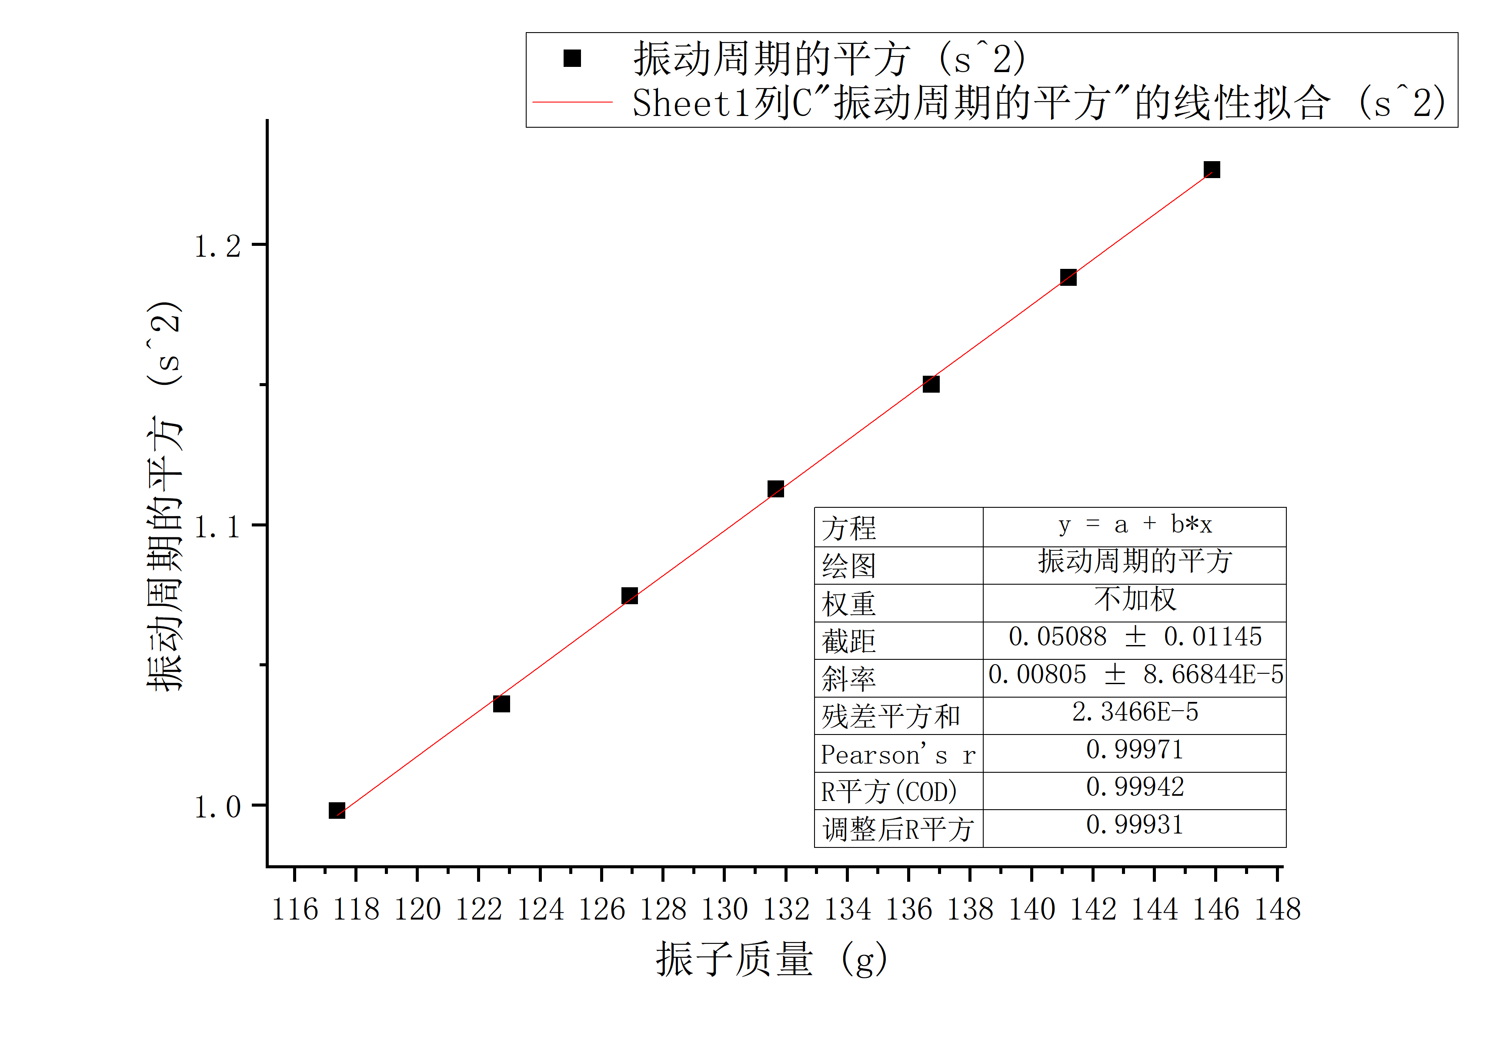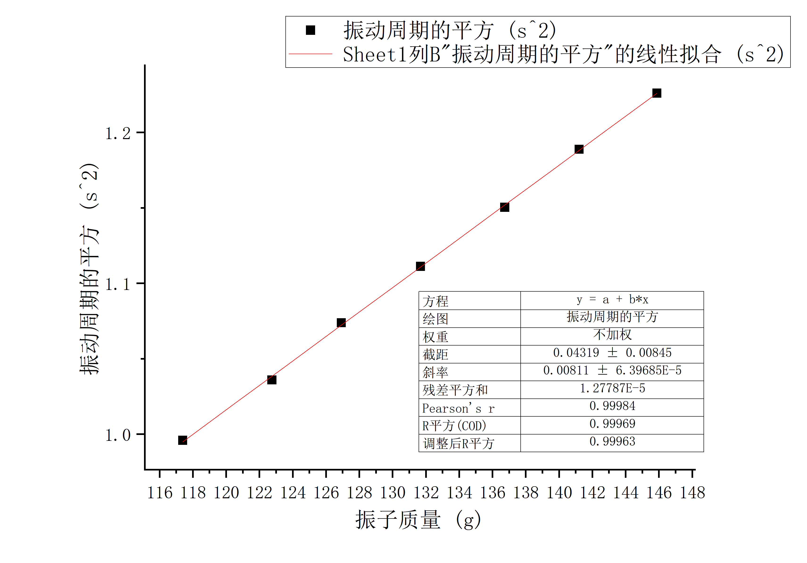

振子振动周期与振幅的关系数据
振子振幅/cm | 5 | 10 | 15 | 20 | 25 | 30
周期/s | 0.997987 | 0.998607 | 0.998725 | 0.998919 | 0.998741 | 0.998608

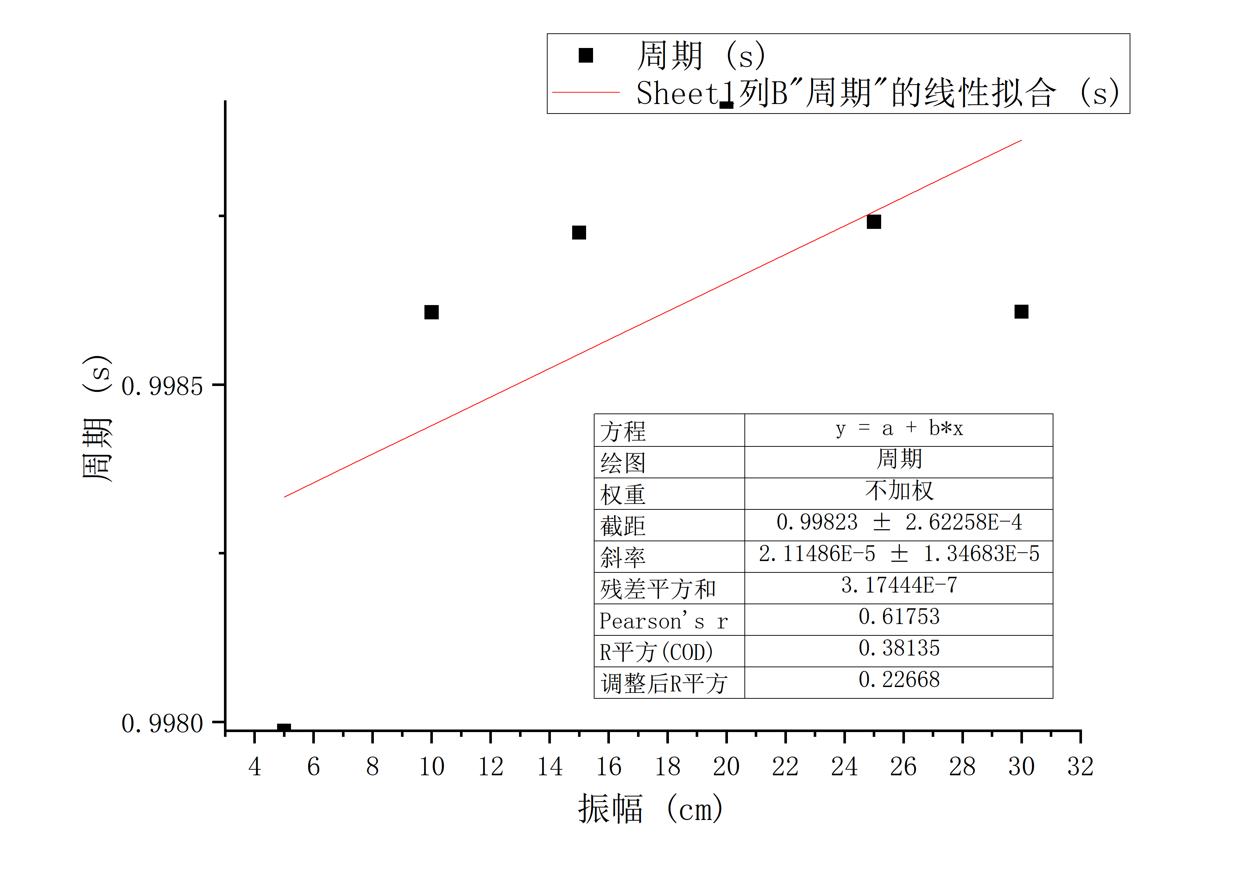
振子最大速度与振幅的关系
振子振幅/cm | 5 | 10 | 15 | 20 | 25 | 30
最大速度/（m/s） | 0.3462 | 0.6232 | 0.8867 | 1.189 | 1.4748 | 1.7846
